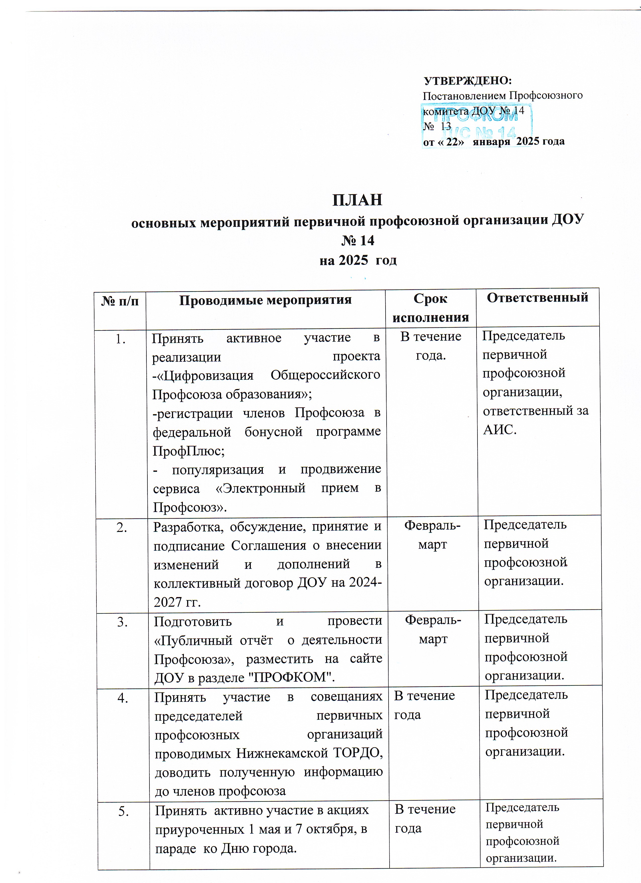

6. | Организация подписки на профсоюзные издания, газеты «Профсоюзная среда», «Новое слово». | 1 раз в полугодие | Председатель первичной профсоюзной организации.
7. | Проводить на профсоюзных собраниях, заседаниях профкома аннотации номеров газеты «Профсоюзная среда», «Новое слово» | в течение года | Председатель первичной профсоюзной организации.
8. | Предоставление информации, отчётов в территориальную профсоюзную организацию. | в течение года | Председатель первичной профсоюзной организации.
9. | Предоставить на проверку журнал полученных денежных средств и журнал актов списания денежных средств в Нижнекамскую ТОРДО. | январь | Председатель первичной профсоюзной организации.
- Профсоюзные собрания

№ п/п | Проводимые мероприятия | Срок исполнения | Ответственный
1.1. | Проведение собрания трудового коллектива совместно с руководителем дошкольного образовательного учреждения по выполнению обязательств коллективного договора в 2024 году и подписанию Соглашения о внесении изменений и дополнений в коллективный договор ДОУ на 2024-2027 гг. | февраль-март | Председатель первичной профсоюзной организации, члены профкома
1.2. | Предоставление информации членам профсоюза о республиканских летних проектах отдыха:  «Путевка за полцены»;  и т.д. | в течение года | Председатель первичной профсоюзной организации.
1.4. | Проведение профсоюзного собрания, посвящённого итогам работы X Съезда Профсоюза,  - Об организации летнего отдыха детей,  - «О порядке обеспечения работников муниципальных учреждений санаторно-курортным лечением посредством предоставления сертификата»  - Проведение Зелёного педсовета с членами Профсоюза. | апрель-май | Председатель первичной профсоюзной организации, члены профкома

- Заседания Профсоюзного комитета

2.1. | Утверждение годового плана основных мероприятий на 2025 год, размещение на сайте ДОУ в разделе "ПРОФКОМ";  утверждение сметы на 2025 год. | январь | Председатель первичной профсоюзной организации, члены профкома
2.2. | Разработка проекта, обсуждение и рассмотрение Соглашения о внесении изменений и дополнений в коллективный договор ДОУ на 2024-2027 гг.  Проведение собрания трудового коллектива по принятию Соглашения о внесении изменений и дополнений в коллективный договор ДОУ на 2024-2027 гг.. | Февраль -март | Председатель первичной профсоюзной организации, члены профкома
2.3. | Обновление информации на страничке «ПРОФКОМ» сайта ДОУ, профсоюзном уголке. | ежемесячно | Председатель первичной профсоюзной организации, члены профкома
2.4. | Проведение декады, приуроченной Всемирному дню охраны труда. | Апрель, по особому плану | Председатель первичной профсоюзной организации, члены профкома
2.5. | Участие в проведении - 1 Мая, посвященного Дню международной солидарности трудящихся;  - Поздравление ветеранов, тружеников тыла, посвященного Дню Победы. | май | Председатель первичной профсоюзной организации, члены профкома
2.6. | Организация и проведение:  - профсоюзной недели в рамках мероприятий, посвященных Дню профсоюзов РТ,  - торжественного мероприятия, приуроченного Дню дошкольного работника. | сентябрь | Председатель первичной профсоюзной организации, члены профкома
2.7. | Организовать работу по использованию информационных технологий, в проекте «Цифровой Профсоюз» | В течение года | Председатель первичной профсоюзной организации, члены профкома
2.8. | Проведение работы по изучению нуждающихся работников в получении жилья по социальной ипотеке. Предоставление информации о консультации по социальной ипотеке специалистами Нижнекамской ТОРДО. | В течение года | Председатель первичной профсоюзной организации, члены профкома
2.9. | О выполнении мероприятий по охране труда, предусмотренных действующим законодательством и коллективным договором. | По отдельному плану | Председатель первичной профсоюзной организации, члены профкома
2.10. | Рассмотрение обращений членов профсоюза. | По мере необходимости | Председатель первичной профсоюзной организации, члены профкома
2.11. | Рассмотрение заявлений на материальную помощь | По мере поступления | Председатель первичной профсоюзной организации, члены профкома
2.12. | - О Новогодних подарках для детей сотрудников;  - Составление плана мероприятий на 2026 год. | ноябрь | Председатель первичной профсоюзной организации, члены профкома
2.13 | Анализ профсоюзного членства в коллективе, удержания профсоюзных взносов | В течение года | Председатель первичной профсоюзной организации, члены КРК
- Работа комиссий.

3.1. | Комиссия по информационной работе
3.1.1. | Организация работы по использованию информационных технологий в профсоюзной деятельности, в том числе по проекту «Цифровой Профсоюз». | в течение года | Председатель первичной профсоюзной организации, члены профкома
3.1.2. | Обновление информации на страничке «ПРОФКОМ» сайта ДОУ, профсоюзном уголке. | в течение года | Председатель первичной профсоюзной организации, члены профкома
3.1.3. | Регулярное информирование членов профсоюза о результатах работы профсоюза по защите прав и профессиональных интересов работников, о позиции профсоюзов по конкретным проблемам на профсоюзных собраниях, профсоюзном уголке и страничке «ПРОФКОМ» сайта ДОУ №14 | в течение года | Председатель первичной профсоюзной организации, члены профкома
3.2. | Комиссия по социальному партнерству
3.2.1. | Продолжить совершенствование системы социального партнерства в целях достижения наиболее эффективных результатов и решения вопросов социально-экономических, трудовых и профессиональных интересов работников ДОУ;  - осуществлять анализ выплаты заработной платы работникам ДОУ. | Постоянно | Председатель первичной профсоюзной организации, члены профкома
3.2.2. | Разработать макет, провести обсуждение по принятию Соглашения о внесении изменений и дополнений в коллективный договор ДОУ на 2024-2027 гг. зарегистрировать в территориальной профсоюзной организации и в Центре занятости населения | Февраль-март | Председатель первичной профсоюзной организации, члены профкома
3.2.3. | Анализ данных охвата профсоюзным членством в ДОУ. | регулярно | Председатель первичной профсоюзной организации, члены профсоюзного комитета
3.3. | Комиссия по охране труда.
3.3.1. | Реализация мероприятий по охране труда в ДОУ (по особому плану). | январь | Председатель первичной профсоюзной организации, члены профкома
3.3.2. | Организовать методическую помощь в организации работы уполномоченного по охране труда. | В течение года | Председатель первичной профсоюзной организации, члены профкома
3.3.3. | Контролировать ведение документации по ОТ в ДОУ. | В течении года | Председатель первичной профсоюзной организации, члены профкома
3.3.4. | Провести Всемирный день охраны труда | апрель | Председатель первичной профсоюзной организации, члены профкома
3.3.5. | Проводить мониторинг проведения СОУТ на рабочих местах | В течении года | Председатель первичной профсоюзной организации, члены профкома
3.3.6. | Принимать участие в расследовании несчастных случаев | По мере необходимости | Председатель первичной профсоюзной организации, члены профкома
3.3.7. | Проводить мониторинг безопасности рабочих мест, соблюдения требований ОТ в ДОУ | В течение года | Председатель первичной профсоюзной организации, члены профкома
3.4. | Культурно-массовая комиссия
3.4.1. | Участие во Всероссийских конкурсах, объявленных ФНПР, ЦC профсоюза работников народного образования и науки РФ, ФПРТ, Рескома Профсоюза, территориальной организации. | в течение года | Председатель первичной профсоюзной организации, члены профкома
3.4.2 | Чествование и прием в ряды Профсоюза молодых специалистов с вручением профсоюзных билетов. | сентябрь | Председатель первичной профсоюзной организации, члены профкома
3.4.3. | Участие в подготовке и проведении в ДОУ Дня профсоюзов Республики Татарстан, Дня пожилого человека, Дня знаний, Дня дошкольного работника, 8-Марта, Нового года, Всемирного Дня охраны труда. | в течение года | Председатель первичной профсоюзной организации, члены профкома
3.4.4. | Принять участие в организации и проведении спортивных мероприятий для работников ДОУ. | в течение года | Председатель первичной профсоюзной организации, члены профкома
3.4.5. | Организовать мероприятие для ветеранов ВОВ и тружеников тыла ко Дню Победы. | май | Председатель первичной профсоюзной организации, члены профкома
3.4.6. | Организовать чествование юбиляров - членов профсоюза | в течение года | Председатель первичной профсоюзной организации, члены профкома
3.5 | Ревизионная комиссия
3.5.1 | Организовать контроль удержания и распределения членских профсоюзных взносов | май | Председатель первичной профсоюзной организации, члены профкома
3.5.2. | Проверка оформления финансовой документации первичной профсоюзной организации, деятельности ревизионной комиссии. Проверка ведения делопроизводства первички. | в течение года | председатель комиссии, члены комиссии
3.5.3. | Организация и проверка организационно - финансовой работы. | сентябрь | председатель комиссии
3.6 | Комиссия по осуществлению общественного контроля
3.6.1 | Контроль за соблюдением законодательства о труде в ДОУ. | в течение года | Председатель первичной профсоюзной организации,  члены комиссии
3.6.2. | О согласовании, утверждении и правильном применении локальных нормативных актов в ДОУ. | апрель | Председатель первичной профсоюзной организации,  члены комиссии
3.6.3. | Соблюдение прав работников при заключении трудовых договоров | в течении года | Председатель первичной профсоюзной организации,  члены комиссии
3.6.4. | Мониторинг предоставления социальных льгот и гарантий работникам ДОУ | в течение года | Председатель первичной профсоюзной организации,  члены комиссии

4. Работа с социальным партнером.
4.1 | Совместная работа профкома ДОУ и руководства ДОУ по аттестации педагогических | В течение года | Председатель первичной профсоюзной
